**РОДИТЕЛЯМ О ПРАВИЛАХ ДОРОЖНОГО ДВИЖЕНИЯ**

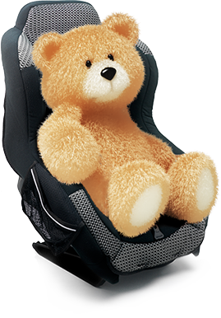**ДЕТСКОЕ АВТОКРЕСЛО.**

Еще недавно в нашей стране считалось, что маленького ребенка в автомобиле безопаснее всего перевозить в детской колыбели или на руках. Сегодня мы знаем, что нет ничего надежнее специального детского автокресла. Однако, чтобы юный пассажир чувствовал себя максимально комфортно, а поездка была для него приятной и безопасной, важно правильно выбрать такое кресло.

Когда речь заходит о безопасности детей, каждый родитель готов сделать все, что в его силах. Однако усилий взрослых мало, если у ребенка свое мнение на этот счет. И тогда мудрый родитель должен суметь убедить свое чадо в том, что все направлено на его же благо.

Начнем с того, что весьма «проблемными» пассажирами могут оказаться дети, которые пока еще не могут высказать осмысленное «не хочу», зато успешно выражают недовольство криком. Многие родители сталкиваются с тем, что малыши отказываются сидеть где-либо, кроме как на ручках. Тем не менее приучать их к автокреслу — очень важно, ведь, согласно статистике, использование детских удерживающих устройств снижает риск тяжелых и смертельных травм при ДТП среди детей до 5ти лет на 70%!

Если ребенок уже подрос и имеет свое мнение — не пренебрегайте им! Очень часто дети отказываются садиться в автокресло, потому что оно им не нравится. Берите ребенка с собой, когда отправляетесь за покупкой. Если вы выберете автокресло вместе, ребенок охотнее в него усядется и прислушается к вашим доводам.

Не стоит брать малыша в длительную поездку сразу после покупки автокресла. Если ребенок привыкнет к нему, посидит в кресле несколько раз дома, он охотнее заберется в него и автомобиле. Важно все время объяснять ребенку, что это — в его же интересах, а кроме того, это лично его кресло, и никто не будет на нем сидеть, кроме него. Дети, как правило, маленькие собственники, и подобный аргумент им польстит.

Если ребенок начинает капризничать в дороге и пытается вылезти из кресла, его стоит чем-нибудь занять. Дайте в руки мальчику игрушечный руль и предложите вести машину вместе с вами.

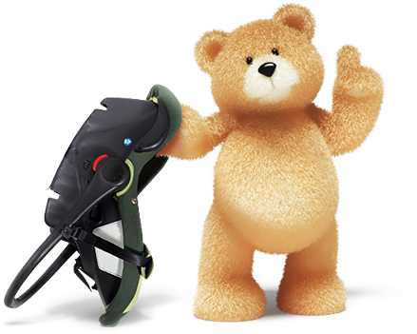

**ЧТО МОЖЕТ СЛУЧИТСЯ, ЕСЛИ КУПИТЬ ПОДЕРЖАННОЕ АВТОКРЕСЛО?**

* Пластмассовые детали имеют свойство изнашиваться и менять свои необходимые защитные свойства.
* Если на автокресло были пролиты жидкости или долгое время использовались средства чистки, его функциональные свойства снижаются.
* Необходимо помнить, что каждый год разрабатываются новые удобные системы защиты, а также меняются стандарты и правила. Приобретать последние модели — всегда безопаснее.
* При покупке поддержанного кресла необходимо соблюдать осторожность. Проверить как часто оно использовалось — очень сложно.
* Покупать уже бывшее в употреблении автокресло следует только у знакомых вам людей!

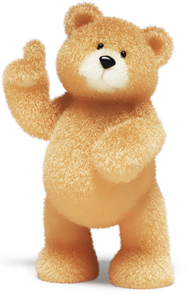**УЧИТЕ ДЕТЕЙ ОСНОВАМ БЕЗОПАСНОСТИ С РАННИХ ЛЕТ!**

Детство принято считать самым безмятежным и счастливым периодом в жизни человека. Но, к сожалению, сегодня мир малыша, особенно живущего в большом городе, далек от сказки: толпы людей в общественном транспорте, снующие мимо машины на огромной скорости. Куда бы кроха ни направлялся вместе с вами – в парк, детский сад или магазин за углом – простые советы позволят максимально обезопасить малыша.

Покажите, как выглядит знак «Пешеходный переход» и расскажите про «Зебру». Всегда напоминайте ребенку, что нельзя выбегать на дорогу, даже если укатилась самая любимая игрушка. Детям постарше необходимо рассказать, что безопаснее переходить дорогу с другими пешеходами, а транспортные средства лучше не обходить, а подождать пока они уедут.

Начать обучать малыша можно просто показывая свой личный пример. Дети всегда все повторяют за взрослыми, а если вы будете переходить дорогу правильно, всегда дожидаться зеленого сигнала светофора и не выходить на проезжую часть, чтобы «поймать» маршрутку — в подсознании ребенка отложатся эти маленькие, но очень важные моменты.

Очень важно всегда следить за ребенком во время игр во дворе, держать его за руку при переходе дороги и всегда пользоваться пешеходным переходом. Также необходимо прививать малышу правила безопасности с самого раннего возраста. Рассказывайте ребенку почему это важно, всегда показывайте и рассказывайте про дорожные знаки. Научите малыша искать светофоры и пешеходные переходы, прежде чем переходить дорогу.

**ПАМАТКА РОДИТЕЛЯМ**

1. Выберите наиболее безопасный путь от дома

до дошкольного образовательного учреждения

2. Переводя ребенка через дорогу,

крепко держите его за руку.

3. Хорошо изучите правила дорожного движения,

избегайте наиболее опасные места при переходе улицы.

4. Ежедневно напоминайте детям перед выходом

из дома правила дорожного движения.

5. Контролируйте, где Ваш ребенок, если Вы остановились

с приятелем (подругой) на тротуаре, не увлекайтесь с ним

(ней) разговорами, забыв, что в это время делает Ваш ребенок.

6. Движение родителей, везущих детей в колясках, на санках,

разрешается только по тротуарам. Там, где нет тротуаров,

возить можно по обочине дороги левой стороны, навстречу

движению транспорта. Безопасно везти санки, коляску по

пешеходным тротуарам.

7. По пешеходным тропам идите с детьми с правой

стороны, не торопясь.

8. Выйдя из пассажирского транспорта, не спешите

переходить дорогу, дождитесь, пока движущееся

средство отойдет от остановки.

9. Войдя в транспорт, не выпускайте руку ребенка,

при резком торможении ребенок может травмироваться.

10. Посадите ребенка на сиденье, держите его или

посадите на колени и крепко держите.

***Легко ли научить ребёнка правильно вести себя на дороге?***

На первый взгляд легко. Надо только познакомить его с основными требованиями Правил дорожного движения и никаких проблем.

На самом деле очень трудно. Ведь мы, родители, каждый день на глазах родного чада нарушаем эти самые пресловутые Правила, и не задумываемся, что ставим перед ребёнком неразрешимую задачу: как правильно? Как говорят или как делают?

Когда же ребёнок попадает в дорожное происшествие, то виноваты все: водитель, детский сад, школа, Госавтоинспекция. Почему не научили, не показали, не уберегли? Забывая при этом, что в первую очередь родители своим примером должны научить и уберечь.

Если вы действительно заинтересованы в том, чтобы ваш ребёнок владел навыками безопасного поведения на дороге, то не сводите процесс обучения к пустой и бесполезной фразе: "Будь осторожен на дороге". она не объясняет ребёнку, чего собственно на дороге надо бояться. Где его может подстерегать опасность? Лучше используйте движение в детский сад и обратно для отработки навыков поведения на дороге.

Ребёнок твёрдо должен знать, что дорогу можно переходить только в установленных местах: на пешеходном переходе и на перекрёстке. Но и в данном случае никто не может гарантировать его безопасность. Поэтому, прежде чем выйти на дорогу, остановитесь с ребёнком на расстоянии 50см – 1метра от края проезжей части, обратите его внимание. что посмотреть налево и направо надо обязательно с поворотом головы, и если с обеих сторон нет транспорта представляющего опасность, можно выйти на проезжую часть. переходить дорогу надо спокойным размеренным шагом и не в коем случае не бегом.

Большую опасность для детей представляют не регулируемые пешеходные переходы. здесь ребёнку важно убедиться, что расстояние до автомашин с обеих сторон позволит ему перейти дорогу без остановки на середине проезжей части.

На регулируемом пешеходном переходе объясните ребёнку, что красный и жёлтый сигнал светофора – запрещающие. Особенно опасно выходить на дорогу при жёлтом сигнале, потому что некоторые машины завершают проезд перекрёстка и при этом увеличивают скорость. Зелёный сигнал - разрешающий, но он не гарантирует пешеходу безопасный переход, поэтому прежде чем выйти на дорогу надо посмотреть налево и направо и убедиться, что все машины остановились, опасности нет.

Часто ребята оказываются под колёсами транспорта, когда, выйдя из автобуса или троллейбуса, пытаются перейти на другую сторону дороги. Объясните ребёнку, что в данном случае опасно обходить транспортное средство как впереди, так и сзади, потому что оно большое и из-за него ничего не видно. Надо подождать пока автобус или троллейбус уедет.

Большую опасность для детей представляют предметы, загораживающие обзор (заборы, стоящие автомашины, зимой – сугробы, летом - кустарники, деревья). Лучше отойти от них подальше, и перейти дорогу, где безопасно. Если ваш ребёнок скоро идёт в первый класс, то уже сейчас неоднократно пройдите с ним маршрут от дома до школы и обратно, обращая внимание малыша не все опасности, которые могут встретиться ему в пути. Заранее оговорите, что в сложной ситуации надо обратиться к помощи взрослых. Дайте возможность ребёнку пройти этот маршрут самостоятельно, наблюдая за ним со стороны. Затем детально проанализируйте вместе с ним все его действия.

|  |
| --- |
|  |

Правильная и заблаговременная подготовка самых маленьких пешеходов - детей имеет особенное значение в решении проблемы обеспечения безопасности движения. Детей уже за воротами дома подстерегают серьезные трудности и опасности. Причиной дорожно-транспортных происшествий чаще всего являются сами дети. Приводит к этому незнание элементарных основ Правил дорожного движения, безучастное отношение взрослых к поведению детей на проезжей части. Предоставленные сами себе, дети, особенно младшего дошкольного возраста, мало считаются с реальными опасностями на дорогах, они не в состоянии правильно оценить расстояние до приближающейся машины и е скорость и переоценивают собственные возможности, считают себя быстрыми и ловкими. Они считают вполне естественным выехать на проезжую часть на детском велосипеде или затеять здесь веселую игру. Избежать этих опасностей можно лишь путем соответствующего воспитания и обучения ребенка с самого раннего возраста.

|  |
| --- |
| http://www.silvitablanco.com.ar/conducta-vial/25d78fee7c06.jpg |

 На третьем году жизни ребенка начинается воспитание общей культуры поведения. С этого времени должна начинаться и его подготовка к «пожизненной» профессии участника движения, пешехода. Именно в этом возрасте закладывается фундамент жизненных ориентиров в окружающем, и все, что ребенок усвоит, прочно останется у него навсегда. Обучение Правилам дорожного движения дает желаемый результат, если в повседневной жизни у детей формируется культура поведения, выдержка, дисциплина. В трехлетнем возрасте во время прогулок со взрослым следует обращать внимание малышей на движение пешеходов, транспорта, называть цвета светофора, знакомить со словами: «тротуар», «шофер», «автомашина», уточнять названия частей автомобиля: кабина, колеса, двери, окна и т. д.

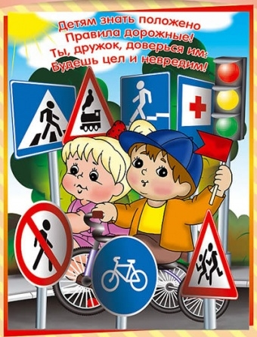

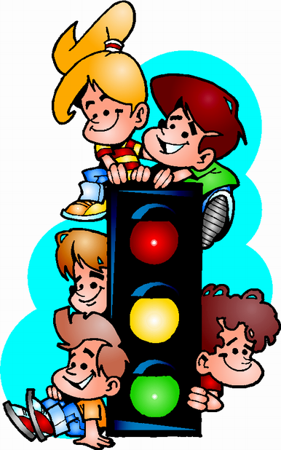

|  |
| --- |
|  |
|  |

 Постепенно у детей накапливается определенный двигательный опыт, обогащается словарный запас, воспитываются навыки пространственной ориентировки. Постепенно можно подводить детей к усвоению Правил дорожного движения, побуждать их активно пользоваться словами, обозначающими направление и местоположение предметов. Расширять представления детей: улица широкая или узкая, по проезжей части движутся машины, показать переход («зебра»). Употреблять и учить понимать понятия «здесь», «там», «вверху», «близко», «далеко». Детей необходимо знакомить с дорогой улицей, тротуаром, некоторыми видами транспорта. Они узнают, что люди ездят на легковых автомобилях, автобусах, трамваях. Грузы возят на грузовых машинах, автомобилем управляет шофер. Он осторожно ведет машину. Полученные знания закрепляются и расширяются в повседневной жизни при каждом удобном случае воспитателями и родителями. Любое незначительное нарушение, допущенное взрослыми, является плохим примером для ребенка. Родители должны уделять большое внимание соблюдению детьми правил поведения на улице. Переходя с ребенком дорогу, взрослый должен обязательно держать его за руку, чтобы ребенок не испугался приближающейся машины. Надо объяснять детям, что нельзя выходить одним, без взрослых, на проезжую часть улицы, а переходя учить его правильной реакции на сигналы светофора, идти спокойно, не торопясь.

Родители должны стать первыми помощниками воспитателей в деле обучения детей правилам безопасного поведения на улице, дорожного движения.

